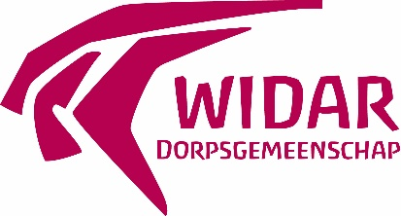
"DORPSGEMEENSCHAP WIDAR" is een initiatief waar vijftig volwassen mensen met een zorgvraag wonen en werken, samen met medewerkers en hun families. Onze werking is gebaseerd op de Rudolf Steiner heilpedagogie en -sociaaltherapie.
Op dit moment zijn wij op zoek naar:
MEDEWERKER ATELIER
Het atelier
Het atelier wil een veilige, warme plek zijn voor onze oudere en meer zorgbehoevende bewoners. Het heeft een ondersteunende functie voor de andere werkgebieden, zonder dat hier een productiedruk op staat: de bewoners en hun ritme staan voorop.
Het atelier is nog in oprichting. We zoeken dan ook iemand die mee zijn of haar schouders hieronder wil zetten en samen met ons wil uitzoeken wat mogelijk is en wat werkt. Creativiteit en zin om mee te bouwen zijn dus een plus.
Enkele taken hebben ondertussen al wat vorm gekregen: het atelier ondersteunt de melkverwerking bij het spoelen en wassen van het leeggoed van de flessen, en verzorgt de was voor enkele werkgebieden.
Uw werk:
- Elke namiddag, door de week, samen met de bewoners op een zinvolle en warme manier invulling geven aan het atelier (uren van 14u00 tot 17u48)
- Ondersteuning bieden aan de werkgebieden, in de mate van het mogelijke
- Mee vorm en inhoud geven aan de verdere uitbouw van het atelier, samen met de bewoners
Plaats van tewerkstelling: Merksplas

Wij verwachten van u:
- Een zorgvuldige, professionele houding tegenover onze bewoners en medewerkers
- Geduld en aanvoelen voor het tempo en de noden van oudere en meer zorgbehoevende bewoners
- Goesting en tijd om elke namiddag met het atelier aan de slag te gaan
- Creativiteit en initiatief om mee te bouwen aan een werking die nog in oprichting is
- Bereidwilligheid tot het verder verdiepen van de sociaaltherapie

Wij bieden:
- De kans om mee vorm te geven aan een nieuw werkgebied binnen Widar
- Participeren in vernieuwing van de zorg voor mensen met een beperking
- Werken in een mooie gemeenschap en omgeving
- Verschillende groei- en ontwikkelmogelijkheden
- 50% tewerkstelling – deeltijdse job (19 uren per week)
- Loon volgens barema PC 319.01

Heeft u interesse in deze job? Solliciteer dan door te mailen naar info@widar.be

